Задание подготовлено в рамках проекта АНО «Лаборатория модернизации образовательных ресурсов» «Кадровый и учебно-методический ресурс формирования общих компетенций обучающихся по программам СПО», который реализуется с использованием гранта Президента Российской Федерации на развитие гражданского общества, предоставленного Фондом президентских грантов.

*Разработчик*: О.А. Андреяшина, ГБПОУ СО «Губернский колледж г. Сызрани»

*Курс*: МДК.01.02. Русский язык с методикой преподавания (44.02.02 Преподавание в начальных классах)

*Тема*: Соответствие кабинета русского языка и литературы требованиям СанПиН

*Комментарии*

Задание рекомендуется примерять на этапе изучения нового материала. Комментарии и разъяснения по требованиям СанПиН могут быть даны после того, как обучающиеся получат обратную связь по поводу выполнения ими анализа ситуации по заданным критериям.

Изучите выдержки Санитарно-эпидемиологических правил и нормативов к кабинету русского языка и литературы. Рассмотрите фотографию кабинета.

**Оцените меру соответствия кабинета требованиям. Занесите результаты анализа в таблицу. В графе «Комментарии» запишите характеристики кабинета, подтверждающие данную вами оценку.**

|  |  |  |
| --- | --- | --- |
| Критерий | Оценка  (Да \ Нет) | Комментарии |
| Соответствие требованиям СанПин к искусственному освещению кабинета |  |  |
| Соответствие требованиям к поверхностям (полы и стены) в кабинете |  |  |
| Соответствие  требованиям к комплекту мебели в кабинете |  |  |

*Источник 1*

**Санитарно-эпидемиологические требования к условиям и организации обучения в общеобразовательных учреждениях**

**Санитарно-эпидемиологические правила и нормативы**

**СанПиН 2.4.2. 2821– 10**

**1. Санитарно-гигиенические требования**

1.1. Естественное и искусственное освещение кабинета должно быть обеспечено в соответствии со СНиП-23-05-95. «Естественное и искусственное освещение.

1.2. Ориентация окон учебных помещений должна быть на южную, восточную или юго-восточную стороны горизонта.

…

1.5. Для искусственного освещения следует использовать люминесцентные светильники типов: ЛС002Х40, ЛП028х40, ЛП002-2Х40, ЛП034 4x36, ЦСП-5-2Х40. Светильники должны быть установлены рядами вдоль кабинета параллельно окнам. Необходимо предусматривать раздельное (по рядам) включение светильников. Классная доска должна освещаться двумя установленными параллельно ей зеркальными светильниками типа ЛПО-30-40-122(125) («кососвет»). Светильники должны размещаться выше верхнего края доски на 0,3 м и на 0,6 м в сторону класса перед доской.

1.6. Наименьший уровень освещенности рабочих мест для учителя и для обучающихся при искусственном освещении должен быть не менее 300 лк, на классной доске - 500 лк.

1.7. Окраска помещения в зависимости от ориентации должна быть выполнена в теплых или холодных тонах слабой насыщенности. Помещения, обращенные на юг, окрашивают в холодные тона (гамма голубого, серого, зеленого цвета), а на север - в теплые тона (гамма желтого, розового цветов). Не рекомендуется окраска в белый, темный и контрастные цвета (коричневый, ярко-синий, лиловый, черный, красный, малиновый).

1.8. Полы должны быть без щелей и иметь покрытие дощатое, паркетное или линолеумное на утепленной основе.

1.9. Стены кабинета должны быть гладкими, допускающими их уборку влажным способом. Оконные рамы и двери окрашивают в белый цвет.

Коэффициент светового отражения стен должен быть в пределах 0,5-0,6, потолка-0,7-0,8, пола-0,3-0,5.

1.10. Кабинет должен быть обеспечен отоплением и приточно-вытяжной вентиляцией с таким расчетом, чтобы температура в помещениях поддерживалась в пределах 18-21 градус Цельсия; влажность воздуха должна быть в пределах 40-60 %.

1.11. Естественная вентиляция должна осуществляться с помощью фрамуг или форточек, имеющих площадь не менее 1/50 площади пола и обеспечивающих трехкратный обмен воздуха. Фрамуги и форточки должны быть снабжены удобными для закрывания и открывания приспособлениями.

**2. Требования к помещениям кабинета русского языка**

2.1. Для кабинетов русского языка должна быть отведена классная комната площадью не менее 50 м2.

…

2.4. Допускаются разные варианты планировки мебели в кабинетах: трехрядная расстановка ученических столов, расположение столов полукругом, расположение столов буквой "П" (в зависимости от выбранной организационной формы работы).

Расстояние между столами в ряду 0,6 м, между рядами столов не менее - 0,6 м, между рядами столов и продольными стенами - О,5-0,7 м, от первых столов до передней стены - около 2,6-2,7 м, наибольшая удаленность последнего места обучающихся от классной доски - 8,6 м.

2.5. В конце кабинета должно быть предусмотрено 1-2 рабочих места для работы с компьютером.

2.6. Вдоль задней стены должны быть размещены секционные шкафы для хранения учебного оборудования (от 8 до 18 секций в зависимости от площади помещения).

2.7. На передней стене должны быть расположены классная доска, подвесной экран, часть постоянной экспозиции. К месту расположения телевизора должна быть подведена антенна.

2.8. Боковая стена (противоположная окнам) используется для постоянной и временной экспозиции.

**3. Требования к комплекту мебели в кабинетах русского языка**

3.1. В комплект мебели должны входить мебель и приспособления для:

* организации рабочих мест учителя и обучающихся;
* для рационального размещения и хранения средств обучения;
* для организации использования аппаратуры;
* демонстрации печатных пособий;
* для систематизации имеющегося учебного фонда.

3.2. Мебель для оборудования рабочих мест обучающихся должна обеспечивать комфортные условия для выполнения письменных упражнений, для работы с книгой. Мебель должна быть легкой, мобильной для изменения планировки в зависимости от организационных форм работы (фронтальной, групповой, коллективной).

Помимо мобильных рабочих мест следует оборудовать стационарные рабочие места (1-2) для работы с компьютером. Площадь стола должна быть достаточной для размещения аппаратуры и для письма.

…

3.5. Для работы над почерком часть классной доски должна быть разлинована. Наиболее благоприятным цветом доски является темно-зеленый; для разлиновки рекомендуется светло-желтый. Поверхность доски должна быть матовой.

3.6. Специфика предметов «Русский язык» и «Литература» предполагает использование и нестандартной мебели. Это - кафедра, трибуна для докладчика, оратора, мягкие кресла для посетителей литературной гостиной, слушателей в кабинете риторики.

…

3.11. В кабинете должны быть экспозиционные стенды для организации выставки тетрадей, книг, справочных таблиц, карточек со словами для запоминания, календаря знаменательных дат. Это могут быть открытые стенды и закрытые застекленные витрины для обеспечения сохранности ценных экспонатов.

*Источник 2*

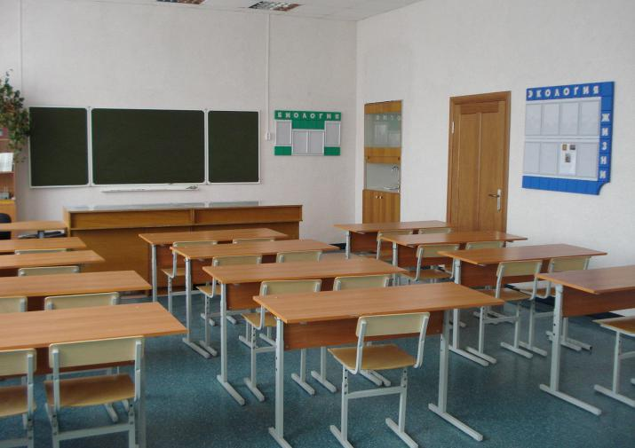

Рисунок. 1. Кабинет русского языка и литературы

*Использованны источники:*

*Паспорт учебного кабинета русского языка и литературы // Кузнецова, Л.В.: [Сайт]. – Режим доступа:* [*https://infourok.ru/pasport-kabineta-russkogo-yazika-i-literaturi-1867427.html*](https://infourok.ru/pasport-kabineta-russkogo-yazika-i-literaturi-1867427.html)

Инструмент проверки

| Критерий | Оценка  (Да \ Нет) | Комментарии |
| --- | --- | --- |
| Соответствие требованиям СанПин к искусственному освещению кабинета | Нет | Отсутствует светильник над доской (выше верхнего края доски на 0,3 м и на 0,6 м, выдвинутые в сторону класса перед доской) (1). |
| Соответствие требованиям к поверхностям (полы и стены) в кабинете | Да | Пол в кабинете имеет линолеумное покрытие (2).  Стены светлые (3).  Стены гладкие \ (вероятно,) допускают уборку влажным способом (4). |
| Соответствие требованиям к комплекту мебели в кабинете | Нет | Никакая часть классной доски \ классная доска не разлинована (5).  Отсутствует нестандартная мебель \ кафедра, трибуна, мягкие кресла \ мебель для проведения занятий риторикой, литературной гостиной (6) |

|  |  |
| --- | --- |
| За каждую верно данную оценку | 1 балл |
| *Максимально* | *3 балла* |
| За каждый верный комментарий | 1 балл |
| *Максимально* | *6 баллов* |
| Отсутствуют комментарии, подтверждающие противоположную оценку (при наличии верной оценки) | 1 балл |
| ***Максимальный балл*** | ***10 баллов*** |